ĐỒ THỊ DAO ĐỘNG CƠ

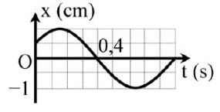1. Chương 1. Dao động cơ học

## **Dạng 1. Đường điều hòa**

1. Hình vẽ bên là đồ thị biểu diễn sự phụ thuộc của li độ x vào thời gian t của một vật dao động điều hòa. Mô tả dao động của vật.

1. 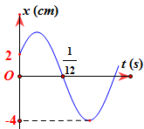Một chất điểm dao động điều hòa có li độ phụ thuộc thời gian theo hàm cosin như hình vẽ. Mô tả dao động của vật.

1. Đồ thị hình bên dưới biểu diễn sự phụ thuộc của li độ vào thời gian của một vật dao động điều hòa. Đoạn PR trên trục thời gian t biểu thị

**A.** hai lần chu kì **B.** hai điểm cùng pha

**C.** một chu kì **D.** một phần hai chu kì

1. 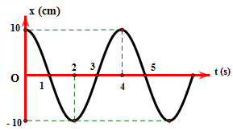Đồ thị dưới đây biểu diễn x = Acos(ωt + φ). Phương trình dao động là

**A.** x =10cos($\frac{π}{2}$ t) cm **B.** x =10cos(4t + $\frac{π}{2}$) cm

**C.** x = 4cos(10t) cm **D.** x =10cos(8πt) cm

1. 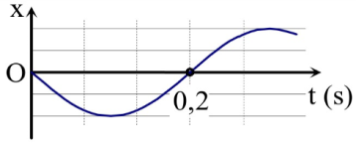Một vật dao động điều hòa trên trục Ox. Hình bên là đồ thị biểu diễn sự phụ thuộc của li độ x vào thời gian t. Tần số góc của dao động là

**A.** l0 rad/s. **B.** 10π rad/s.

 **C.** 5π rad/s. **D.** 5 rad/s.

1. Hình vẽ bên là đồ thị phụ thuộc thời gian của li độ dao động điều hòa. Chu kì dao động là

**A.** 0,75 s **B.** 1,5 s

**C.** 3 s **D.** 6 s

1. Một vật dao động điều hòa có đồ thị vận tốc như hình vẽ. Nhận định nào sau đây **đúng**?

**A.** Li độ tại Α và Β giống nhau

**B.** Vận tốc tại C cùng hướng với lực hồi phục.

**C.** Tại D vật có li độ cực đại âm.

**D.** Tại D vật có li độ bằng 0.

1. 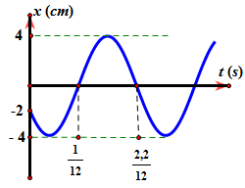Hình vẽ là đồ thi biễu diễn độ dời của dao động x theo thời gian t của một vật dao động điều hòa. Phương trình dao động của vật là

**A.** x = 4cos(10πt + $\frac{2π}{3}$) cm **B.** x = 4cos(20t + $\frac{2π}{3}$) cm

**C.** x = 4cos(10t + $\frac{5π}{6}$) cm **D.** x = 4cos(10πt - $\frac{π}{3}$) cm

1. 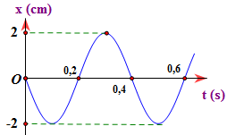Một vật dao động điều hòa có đồ thị li độ phụ thuộc thời gian như hình bên. Phương trình gia tốc của vật là?

1. Đồ thị li độ của một vật dao động điều hòa có dạng như hình vẽ. Mô tả dao động của vật. Viết phương trình x, v, a của vật.

1. 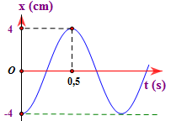Một dao động điều hòa có đồ thị như hình vẽ. Kết luận nào sau đây sai

**A.** A = 4 cm **B.** T = 0,5 s

**C.** ω = 2π rad.s **D.** f = 1 Hz



1. Một dao động điều hòa có đồ thị như hình vẽ. Li độ của vật tại thời điểm t=2018s là

**A.** -4cm **B.** 2 cm

**C.** 4 cm **D.** -2cm

1. 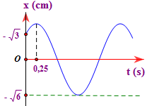Một con lắc lò xo dao động điều hòa có đồ thị như hình vẽ bên. Phương trình dao động điều hòa của chất điểm là

1. 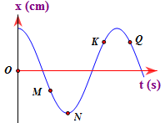Đồ thị hình bên biểu diễn sự biến thiên của li độ x theo thời gian t của một vật dao động điều hòa. Điểm nào trong các điểm M, N, K và Q có gia tốc và vận tốc của vật ngược hướng nhau.

**A.** Điểm M và Q **B.** Điểm K và Q

**C.** Điểm M và K **D.** Điểm N và Q

1. 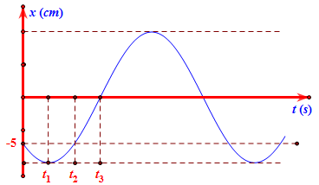Cho đồ thị như hình vẽ. Biết t2 = s. Phương trình dao động của vật là

**A.** x = 5 $\sqrt{2}$ cos(πt + $\frac{3π}{4}$) cm

**B.** x = 10cos(2πt + $\frac{3π}{4}$) cm

**C.** x = 5 $\sqrt{2}$ cos(πt + $\frac{5π}{6}$) cm

**D.** x = 10cos(2πt - $\frac{5π}{6}$) cm



1. Một chất điểm dao động điều hòa có đồ thị biểu diễn sự phụ thuộc của gia tốc a vào thời gian t như hình vẽ. Ở thời điểm t = 0, vận tốc của chất điểm là

**A.** 1,5π m/s. **B.** 3π m/s.

**C.** 0,75π m/s. **D.** -1,5π m/s.

1. ****Một vật dao động điều hòa có đồ thị của vận tốc theo thời gian như hình vẽ. Phương trình dao động của vật là

**A.** x = 20cos $\left(\frac{π}{2}t-\frac{π}{3}\right)$ cm **B.** x = 20cos $\left(\frac{π}{2}t-\frac{2π}{3}\right)$ cm

**C.** x = 20cos $\left(\frac{π}{2}t-\frac{π}{6}\right)$ cm **D.** x = 20cos $\left(\frac{π}{2}t+\frac{5π}{6}\right)$ cm

## **Dạng 3. Đồ thị có dạng 2 đường điều hòa**

### **\* Hai đường cùng tần số**

1. Có hai dao động cùng phương, cùng tần số được mô tả trong đồ thị sau. Dựa vào đồ thị có thể kết luận

**A.** Hai dao động cùng pha **B.** Dao động 1 sớm pha hơn dao động 2 **C.** Dao động 1 trễ pha hơn dao động 2 **D.** Hai dao động vuông pha



1. Dao động của một vật là tổng hợp của hai dao động điều hòa cùng tần số. Đồ thị li độ - thời gian của hai dao động thành phần được cho như hình vẽ. Xác định độ lệch pha giữa hai dao động.

1. Đồ thị biểu diễn hai dao động điều hòa cùng phương, cùng tần số. Nhìn vào đồ thị hãy cho biết hai vật chuyển động như thế nào với nhau?

**A.** Hai vật luôn chuyển động ngược chiều nhau.

**B.** Vật (1) ở vị trí biên dương thì vật (2) ở vị trí biên âm

**C.** Vật (1) ở vị trí biên âm thì vật (2) ở vị trí cân bằng

**D.** Vật (1) đi qua vị trí cân bằng theo chiều dương thì vật (2) đi qua vị trí cân bằng theo chiều âm.

1. Hai vật dao động điều hòa có đồ thị biểu diễn li độ phụ thuộc thời gian như hình vẽ. Kể từ lúc t = 0 đến thời điểm 2 vật cùng trở lại trạng thái ban đầu lần thứ 2 thì tỉ lệ quãng đường đi được $\frac{S_{1}}{S_{2}}$ của hai vậtbằng

**A.** 2 **B.** 0,5

**C.** 4 **D.** 16

1. 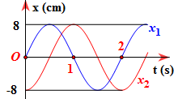Cho 2 dao động điều hòa x1; x2 cùng phương, cùng tần số, cùng vị trí cân bằng có đồ thị như hình vẽ. Tại tời điểm 1,25s khoảng cách giữa 2 vật là?

1. 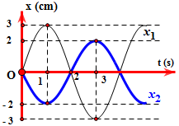Đồ thị của hai dao động điều hòa cùng tần số có dạng như hình vẽ. Độ lệch pha giữa hai dao động là bao nhiêu?

1. 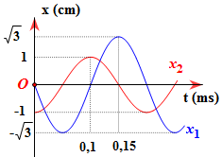Một vật thực hiện đồng thời 2 dao động điều hòa cùng phương, li độ x1 và x2 phụ thuộc thời gian như hình vẽ. Độ lệch pha của 2 dao động tại t = 0.13s